Kurz und knapp: Bundestagswahl
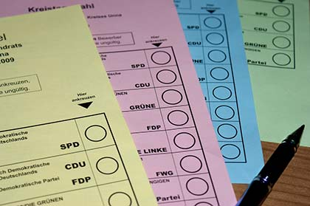
Foto: Awaya Legends über flickr CC BY-SA 2.0
Der Bundestag ist das deutsche Parlament. Er wird alle 4 Jahre gewählt. Alle, die wählen gehen, entscheiden mit: Wer vertritt die Bürger und Bürgerinnen im Bundestag?
Der Bundestag entscheidet über wichtige Fragen: Zu unserem Alltag, zu unserem Geld, zu unserer Zukunft. Bei den Wahlen entscheiden die Wähler und Wählerinnen auch: Welche Ideen werden im Bundestag eine wichtige Rolle spielen?

Wer wählen darf
Personen dürfen wählen …
- … wenn sie mindestens 18 Jahre alt sind.
- … wenn sie die deutsche Staatsangehörigkeit haben, also wenn sie Deutscher oder Deutsche sind.
- … wenn sie in Deutschland wohnen (hier kann es auch Ausnahmen geben).

Wie man wählt
Die Wahlbenachrichtigung
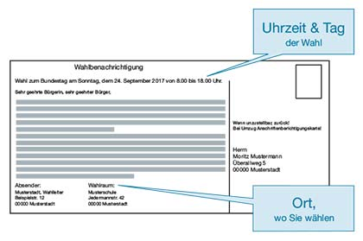
© Bundeszentrale für politische Bildung
Wenn man wählen darf, bekommt man mit der Post eine Wahlbenachrichtigung. Auf der Wahlbenachrichtigung steht, wann und wo man wählen kann. Auf der Rückseite der Wahlbenachrichtigung kann man einen Wahlschein und Briefwahl beantragen. Hat jemand bis 3 Wochen vor der Wahl keine Wahlbenachrichtigung bekommen, sollte die Person bei ihrer Stadt, Gemeinde oder dem Landkreis nachfragen!
Wählen im Wahllokal
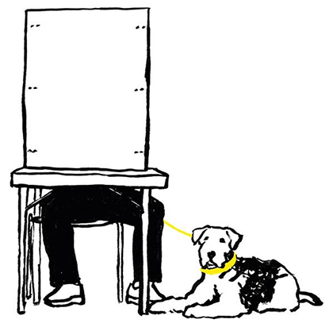
© Bundeszentrale für politische Bildung
Am Wahltag geht man in sein Wahllokal. Das kann zum Beispiel eine Schule, ein Kindergarten oder ein anderer Raum sein. Die Adresse steht auf der Wahlbenachrichtigung. Im Wahllokal zeigt man den Wahlhelfern und Wahlhelferinnen die Wahlbenachrichtigung. Ausweis oder Reisepass braucht man, wenn man die Wahlbenachrichtigung vergessen hat, oder wenn man danach gefragt wird.
Dann geben einem die Wahlhelfer den Stimmzettel. Mit dem Stimmzettel geht man in die Wahlkabine. Dort macht man die Kreuze ganz allein und geheim. Danach faltet man den Stimmzettel. Man faltet ihn so, dass keiner sehen kann, was man gewählt hat. Dann steckt man den gefalteten Stimmzettel in die Wahlurne. Eine Wahlurne ist so ähnlich wie ein Briefkasten.
Briefwahl
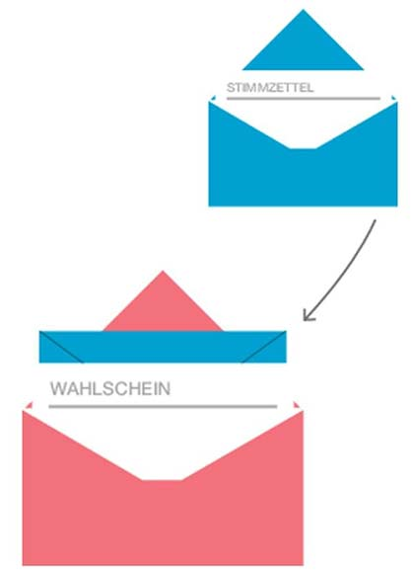
© Bundeszentrale für politische Bildung
Vielleicht ist jemand am Wahltag im Urlaub. Oder man hat einen Termin. Dafür gibt es die Briefwahl. Man kann so vor dem Wahltag per Post oder im Wahlamt wählen. Man muss die Briefwahl zuerst beantragen. Das geht auf der Rückseite der Wahlbenachrichtigung oder im Internet.

Man bekommt alles mit der Post zugeschickt, was man zum Wählen braucht:
- eine Anleitung
- einen Wahlschein
- einen roten Briefumschlag mit Adresse
- einen leeren blauen Briefumschlag
- den Stimmzettel
In der Anleitung steht, wie man mit der Briefwahl wählen kann. Den Wahlbrief muss man spätestens drei Tage vor der Wahl abschicken. Man braucht keine Briefmarke. Eine Briefwahl kostet nichts. Der Brief muss bis 18 Uhr am Wahlsonntag angekommen sein. Dann werden die Stimmen gezählt.
Alle Wahlberechtigten haben zwei Stimmen
Die Erststimme
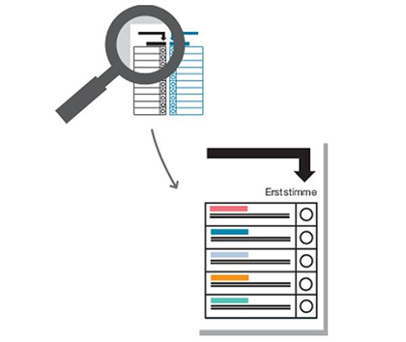
© Bundeszentrale für politische Bildung
Mit der Erststimme wählt man die Abgeordnete oder den Abgeordneten des Wahlkreises. Man kann in seinem Wahlkreis eine Person wählen. Die Person soll einen Sitz im Bundestag bekommen. Sitz bedeutet: Einen Platz im Bundestag haben. Und im Bundestag Abgeordneter sein. Dieser Abgeordnete oder diese Abgeordnete vertritt den eigenen Wohnort im Bundestag. Meistens schlagen die Parteien diese Personen vor. Man wählt eine Person, die man gut findet, mit der Erststimme. Die Person mit den meisten Erstimmen wird Abgeordnete oder Abgeordneter im Bundestag.
Die Zweitstimme
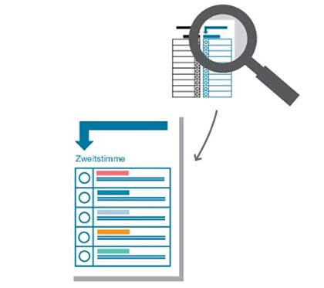
© Bundeszentrale für politische Bildung
Mit der Zweitstimme entscheidet man mit, wie viele Sitze eine Partei im Bundestag bekommt. Die Parteien machen vor der Wahl eine Liste. Auf der Liste stehen Personen, die Abgeordnete im Bundestag werden wollen. Bei der Wahl steht auf dem Stimmzettel der Name der Partei, die die Liste vorgeschlagen hat. Wenn man denkt: „Diese Partei hat gute Ideen!“ Oder: „Die Kandidatinnen und Kandidaten auf der Liste finde ich gut!“ dann wählt man die Liste der Partei mit der Zweitstimme!
Was noch wichtig ist!
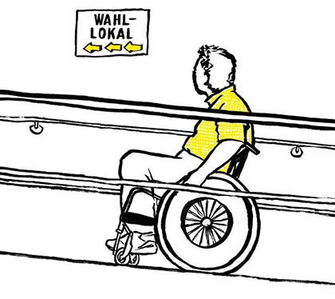
© Bundeszentrale für politische Bildung
Wer Hilfe benötigt, kann die Hilfe von anderen Personen bekommen. Wenn man eine Assistenz oder einen Betreuer hat, kann dieser helfen. Zum Beispiel: beim Beantragen von der Briefwahl oder beim Lesen des Stimmzettels.
Hat ein Wahllokal Stufen und eine Person benötigen einen Rollstuhl? Dann kann diese Person mit ihrer Wahlbenachrichtigung einen Wahlschein beantragen. Sie kann dann in jedem Wahllokal Ihres Wahlkreises wählen.
Alle Menschen wählen so, wie sie es wollen. Sie können sich nicht falsch entscheiden. Nur ihre Meinung ist wichtig.
Dieser Text ist zuerst im Ressort Politik auf der Website der Bundeszentrale für politische Bildung (BPB) erschienen. Die BPB unterstützt alle interessierten Bürgerinnen und Bürger dabei, sich mit Politik zu befassen. Ihre Aufgabe ist es, Verständnis für politische Sachverhalte zu fördern, das demokratische Bewusstsein zu festigen und die Bereitschaft zur politischen Mitarbeit zu stärken.
Noch mehr zur Bundestagswahl findet ihr auf den Seiten der BPB.
Dieser Text ist unter der Creative Commons Lizenz CC-BY-NC-ND-3.0 veröffentlicht. Urheberrechtliche Angaben zu Bildern/Grafiken/Videos finden sich direkt bei den Abbildungen.

Worterklärungen
- der Bundestag: aus Wahlen hervorgegangene Volksvertretung; Parlament der Bundesrepublik Deutschland
- die Gemeinde, die Gemeinden: unterste Einheit der Verwaltung in Deutschland
- der Landkreis, die Landkreise: mehrere, meist kleinere Gemeinden umfassender Bezirk; mittlere Einheit der Verwaltung in Deutschland
- der Ausweis, die Ausweise: Amtliches Dokument mit dem man seine Identität nachweisen kann
- falten: hier: ein Papier zusammenlegen und festdrücken, sodass man nicht mehr lesen kann, was innen geschrieben steht
- die Abgeordnete, der Abgeordnete (sg.) die Abgeordneten (pl.): vom Volk für eine bestimmte Zeit gewählte Vertreter in einer parlamentarischen Institution
- der Wahlkreis, die Wahlkreise: der Ort, in dem man wohnt und für den man bei einer Wahl einen Vertreter oder eine Vertreterin wählen kann

